 BÀI DỰ THI: GIỚI THIỆU SÁCH THÁNG 12
NĂM HỌC: 2021-2022

Chủ Đề: “Truyền thống quê hương”
Tên sách giới thiệu: “Đất rừng Phương Nam”
Lớp 7A11 – Nguyễn Ngọc Hương Như
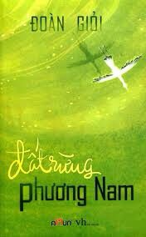 | 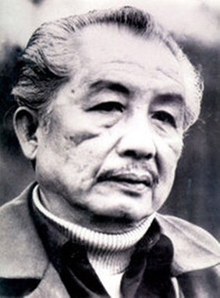

Đoàn Giỏi, là một nhà văn Việt Nam, hội viên Hội Nhà văn Việt Nam từ năm 1957. Ông có những bút danh khác như: Nguyễn Hoài, Nguyễn Phú Lễ, Huyền Tư. Các tác phẩm của Đoàn Giỏi thường viết về cuộc sống, thiên nhiên và con người ở Nam Bộ
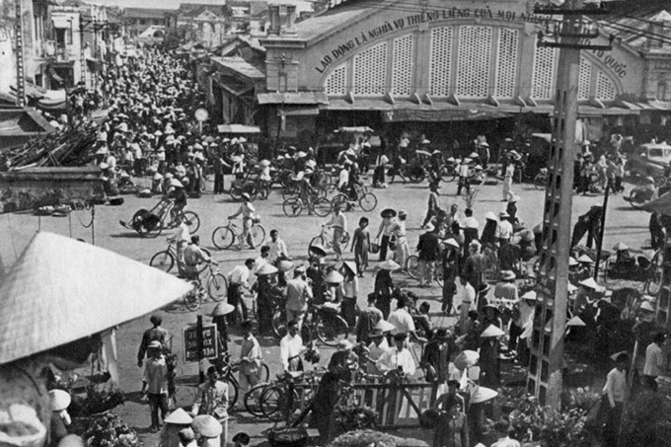
Trong những năm tháng chiến tranh khốc liệt đó, đã có rất nhiều nhà văn, cho ra đời các tác phẩm văn học. Những tác phẩm văn học đó, viết lại cuộc chiến đầy cam go và cả sự đau thương, mất mát của dân tộc ta, trong cái tàn khốc của chiến tranh, sự tàn phá của bom đạn, mà Đế quốc Mỹ dội xuống Miền Nam. Hôm nay, thư viện trường THCS Chu Văn An xin giới thiệu tới các thầy cô giáo và các em học sinh cuốn sách “Đất rừng Phương Nam” của nhà văn Đoàn Giỏi. Sách được nhà xuất bản Văn học ấn hành năm 2013, sách dày 304 trang. Cuốn sách đã được chuyển thể thành bộ phim truyền hình xuất sắc “Đất Phương Nam”. Tiểu thuyết “Đất rừng Phương Nam” được ra đời năm 1957 là một trong những cuốn sách đầu tiên của NXB Kim Đồng trong những ngày đầu thành lập. Tác phẩm đã làm nên tên tuổi lừng lẫy của nhà văn Đoàn Giỏi và là một trong những tác phẩm vàng ròng của nền văn học thiếu nhi Việt Nam suốt mấy chục năm qua. Mặc dù đã ra đời 63 năm nhưng cho đến nay “Đất rừng Phương Nam” vẫn còn nguyên giá trị, trở thành kí ức tuổi thơ khó quên của nhiều thế hệ độc giả.
Tiểu thuyết “Đất rừng Phương Nam” được ra đời năm 1957 là một trong những cuốn sách đầu tiên của NXB Kim Đồng trong những ngày đầu thành lập. Tác phẩm đã làm nên tên tuổi lừng lẫy của nhà văn Đoàn Giỏi và là một trong những tác phẩm vàng ròng của nền văn học thiếu nhi Việt Nam suốt mấy chục năm qua. Mặc dù đã ra đời 63 năm nhưng cho đến nay “Đất rừng Phương Nam” vẫn còn nguyên giá trị, trở thành kí ức tuổi thơ khó quên của nhiều thế hệ độc giả.
Mượn câu chuyện một cậu bé bị lưu lạc trong kháng chiến chống Pháp, nhà văn Đoàn Giỏi đã tái tạo lại cảnh sông nước, con người của một thời còn nhiều sơ khai. Tiểu thuyết này như một xã hội thu nhỏ của sông nước Miền Tây Nam Bộ, khó ai có thể ngờ hiện thực của đời sống cảnh vật Phương Nam lại được nhà văn Đoàn Giỏi tái hiện trên những trang sách khi ông đang sống trong một căn phòng chật hẹp ở Hà Nội những năm 1957. Đây là một trong những cuốn sách đầu tiên của mảng văn học cách mạng viết cho thiếu nhi. Với tất cả sự nhớ nhung của một người con xa quê, với tất cả tình yêu dành cho đất và người Nam Bộ, nhà văn Đoàn Giỏi đã viết lên những trang sách đầy khí chất mà chính ông là một người con của vùng đất này.
Có thể nói “Đất rừng Phương Nam” của nhà văn Đoàn Giỏi là những khám phá tinh tế, đặc sắc, được sàng lọc một cách cẩn thận về cái đẹp của thiên nhiên, con người, đất nước. “Đất rừng Phương Nam” của nhà văn Đoàn Giỏi không chỉ miêu tả cụ thể, đặc sắc vẻ đẹp hoang sơ của những vùng đất mới, khắc họa rõ nét sự chất phác, hiền lành, đôn hậu nhưng cũng không kém phần anh dũng của những người con chân lấm tay bùn của Miền Nam mà nó còn đưa ta đi tới mọi phương trời, góc bể của đất nước mình, từ Bắc chí Nam rồi tới vùng cực nam Tổ Quốc, ra tiếp liền tới biển Đông lúc nào không biết qua những ngày lưu lạc của cậu bé An.
“Đất rừng Phương Nam” của nhà văn Đoàn Giỏi không chỉ vẽ nên quang cảnh của đất rừng hùng tráng và kể chuyện những con người xốc vác sinh sống với những con Luốc, con vượn bạc má tinh khôn cho thỏa tò mò của bạn đọc. Những con người bình thường như vợ chồng ông Hai, chú Võ Tòng, không phải tự nhiên muốn ngang tàng đi dựng lều ở khuất nẻo trong rừng rồi thả thuyền đi câu rắn, tìm mật ong. Không, người ta vốn quen làm ăn và quây quần làng xóm đông vui. Nhưng bọn chúa đất và Tây chủ chúng chẳng để cho mọi người được ở đâu yên. Không biết làm thế nào nhưng không bao giờ biết sợ, những ông Hai, những chú Võ Tòng vốn có trí óc quật cường và bàn tay làm nên tất cả. Thế là họ trở thành những người rừng xanh. Nhưng thời bấy giờ lánh mình vào chốn rừng trời cuối đất ấy cũng không được. Cuộc sống ở đâu cũng quyết liệt gấp bao nhiêu lần phải lao mình vào kiếm cái sống giữa trời đất hoang vu. Bởi vậy, cả đến các em bé cũng biết mình cần phải đứng lên đánh giặc! Ý nghĩa to lớn ấy đã được tỏ rõ trong “Đất rừng Phương Nam”
Tác phẩm gồm các chương sau:
Chương 1: Xóm chợ nhỏ một vùng quê xa lạ.  Chương 2: Trong tửu quán.  Chương 3: Ông lão bán rắn.  Chương 4: Đêm kinh khủng.  Chương 5: Ôn lại ngày cũ.  Chương 6: Bước đầu cuộc sống lưu lạc.  Chương 7: Gia đình bố nuôi tôi.  Chương 8: Đi câu rắn.  Chương 9: Đi lấy mật.  Chương 10: Trong lều người đàn ông cô độc giữa rừng. | Chương 11: Rừng cháy.  Chương 12: Chạm trán với hổ.  Chương 13: Cái chết của Võ Tòng.  Chương 14: Mũi tên thù.  Chương 15: Phường săn cá sấu.  Chương 16: Qua Sróc Miên.  Chương 17: Sân chim.  Chương 18: Sông nước Cà Mau.  Chương 19: Du kích trong rừng.  Chương 20: Lên đường chiến đấu.
Kết thúc truyện, là lúc mà tất cả người dân đứng lên đấu tranh, sẵn sàng cho cái tư tưởng chiến đấu của họ, lý trí bất khuất cùng lòng dũng cảm, đứng hẳn lên, trên tay phất cao lá cờ đỏ sao vàng của Tổ quốc, bắt đầu cuộc chiến với quân địch, quân Pháp xâm lăng. Chỉ biết một điều, cái kết thúc dang dở thế này, kháng chiến của nhân dân ta nhất định thắng lợi. Bởi con người Việt Nam không bao giờ khiếp sợ trước quân thù, họ luôn đấu tranh để giành lại độc lập tự do vì trong họ luôn luôn tồn tại một tinh thần kiên cường, bất khuất.

Cái đặc sắc riêng của “Đất rừng Phương Nam” ấy là nhà văn Đoàn Giỏi đưa bạn đọc đến vùng đất rừng. Phương nam thật xa, thế mà mỗi trang truyện lại làm chúng mình thấy thiết tha và sôi nổi yêu đất nước khắp mọi nơi, yêu con người khắp đất nước, bất cứ ở đâu.

Cả đoạn văn là một bức tranh hoang sơ nhưng cũng rất phong phú, sinh động giúp chúng ta càng hiểu rõ hơn về mũi Cà Mau của Tổ quốc chúng ta, cho chúng ta càng thêm yêu quý từng tấc đất Việt Nam.
“Đất rừng phương Nam” tựa như một bức tranh khắc họa người anh hùng vĩ đại của dân tộc Việt Nam. ... Tác giả đã cho ta thấy trên vùng đất mới ấy, người ta đã lặn lội khai phá, chịu đựng sự khắc nghiệt của thiên nhiên, đấu tranh với những loài ác thú ở dưới nước trên rừng vì bản năng sinh tồn.
 | Thụy Khuê, ngày 22 tháng 12 năm 2021
Ban giám hiệu | Người giới thiệu | Người soạn
 | Nhóm CTV | Nguyễn Ngọc Hương Như

